Assistance technique d’ingénieur

ÉPREUVE E.4 : ÉTUDE D’UN SYSTÈME PLURITECHNOLOGIQUE

Sous épreuve : Étude des spécifications générales d’un système pluritechnologique | Unité U41

DOSSIER TECHNIQUE

ONDULEUSE

Ce dossier comprend les documents DT1 à DT20

BTS Assistance Technique d’Ingénieur | Code | SESSION 2014 | SUJET
U41 DOSSIER TECHNIQUE | Durée : 3h | Coefficient 3 | Page 0 / 20

Sommaire
DOSSIER TECHNIQUE U41

DT1 Sommaire (cette page).
DT2 Processus de fabrication du carton ondulé.
DT3 Identification et étiquetage des bobines de papier. DT4 Code international pour emballage carton (Fefco). DT5 Fefco : catégorie 1, 2, 3 …
DT6 Poids des boites en carton ondulé. DT7 Pictogrammes pour manutention.
DT8 Documentation Détecteur de proximité Bero. DT9 Indices de protection IP et IK.
DT10 Classification des locaux. DT11 Détecteur à fourche.
DT12 Méthodes d’essais du carton ondulé.
Formulaire pour carte de contrôle DT13 Exploitation d’une carte de contrôle.
DT14 Bibliothèque des symboles hydrauliques. DT15 Schéma hydraulique partiel d’un dérouleur. DT16 Frein pneumatique Combiflex.
DT17 Procédure de remplacement des plaquettes. DT18 Description de la maintenance.
DT19/20 Photographies des opérations de maintenance.

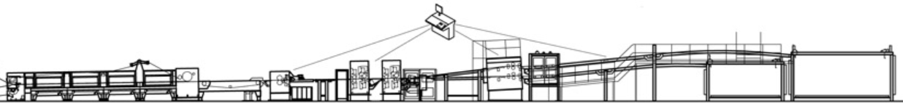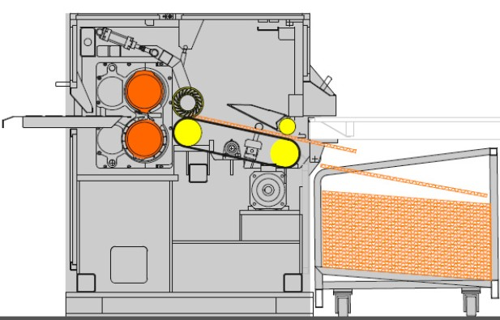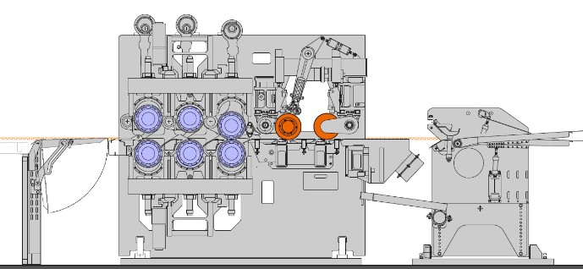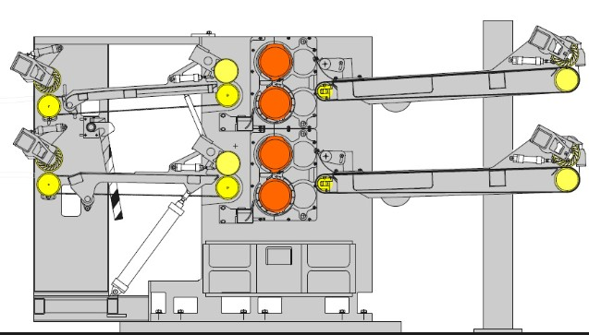Processus de fabrication du carton ondulé
Le carton ondulé est produit sur des machines appelées onduleuses. Ces machines très techniques peuvent produire jusqu’à 300 mètres de carton ondulé par minute.
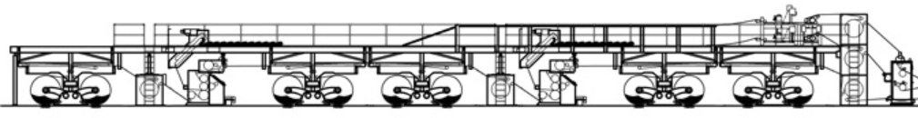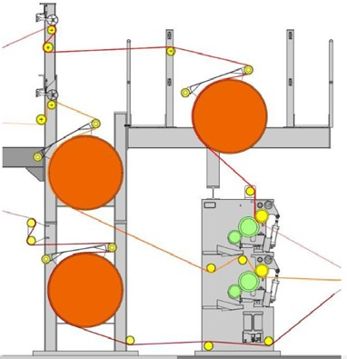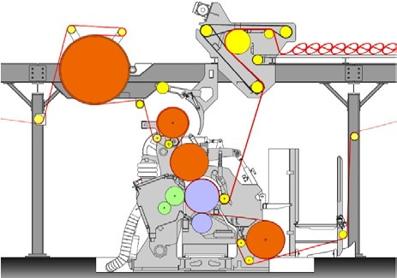Onduleuse : Partie humide

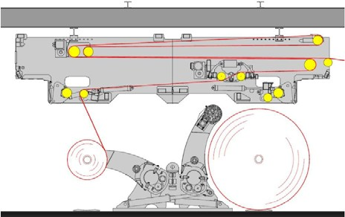
Onduleuse : Partie sèche

L’onduleuse schématisée ci-dessus permet de produire du carton ondulé double cannelure. La forme des cannelures (flute) est choisie en fonction de l’usage du carton.
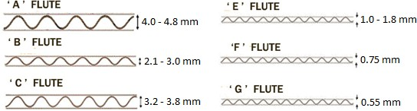

Identification et étiquetage des bobines de papier
Une bobine est livrée avec une étiquette portant les données suivantes :
- Numéro de bobine• Sorte de papier• Grammage• Laize (largeur)
- Direction du déroulement• Poids de la bobine
- Référence à une période de production
- Le code d’identification (14 digits) CEPI imprimé horizontalement.
- Le code du standard (18 digits) du Groupement Ondulé standard
imprimé.

Les informations supplémentaires suivantes peuvent être ajoutées dans le but d’aider l’opérateur lors de la manutention des bobines :
- Diamètre interne du mandrin (si différent du standard de 10 cm)
- Diamètre externe du mandrin• Diamètre de la bobine
- Longueur de la bobine• Indication sur la tranche supérieure
- Taux d’humidité.

Structure du code à barres à 14 digits
- 10 digits pour l’identification de la bobine, donnée par la papeterie
- 4 digits pour l’identification de la papeterie, attribuée par les associations nationales Ex : 1820924596 1425

Structure du code à barres à 18 digits
- Digit 1-2 : sorte de papier (Liste des papiers du Groupement Ondulé)
- Digit 3-5 : grammage
- Digit 6-9 : laize de la bobine
- Digit 10-13 : poids de la bobine
- Digit 14-18 : longueur de la bobine

Ex : 10 125 22101948 07051
Dans cet exemple : Une bobine de Testliner 1, 125 g/m², laize de 2 210 mm, poids
de 1 948 kg et longueur de papier de 7 051 m.
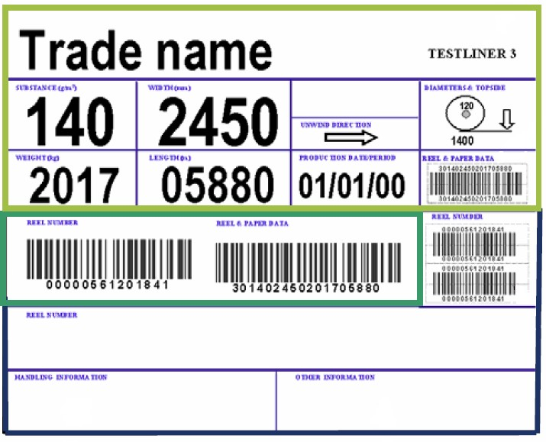

Code international pour emballage carton : Fefco

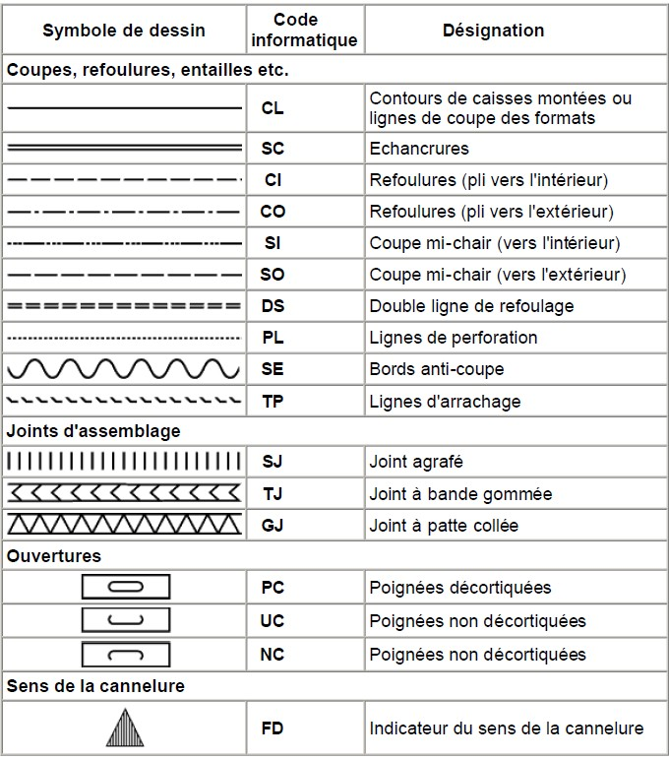
Symboles utilisés dans les dessins
Dimensions des emballages
Sauf spécification contraire, toutes les dimensions sont exprimées en dimensions intérieures en mm comme suit :
Longueur (L) x Largeur (B) x Hauteur (H)
Longueur (L) = la dimension la plus longue à l'ouverture Largeur (B) = la dimension la plus courte à l'ouverture
Hauteur (H) = la dimension du niveau de l'ouverture jusqu'à la base
Les dimensions L, B et H sont indiquées dans chaque description de la construction du boitier.
Les dimensions doivent être mesurées dans les conditions de climat normalisées sur le format à plat, à partir du milieu des lignes de refoulage. Les dimensions réelles sont ensuite déduites en prenant en compte l'épaisseur de la plaque.

Pour les caisses télescopiques, la hauteur (h) de la partie supérieure (couvercle) sera indiquée comme la quatrième dimension après une barre oblique, soit :
355 x 205 x 120/40 mm (L) (B) (H)/(h)

Catégorie 01 : Bobines, feuilles ou plaques commerciales.

Catégorie 02 : codes 0200 à 0231
Caisses à rabats, d'une seule pièce, avec joint d'assemblage collé, agrafé ou à bande gommée. Elles sont livrées à plat, prêtes à l’emploi et nécessitent d'être fermées.

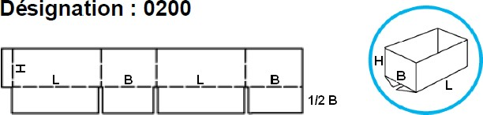

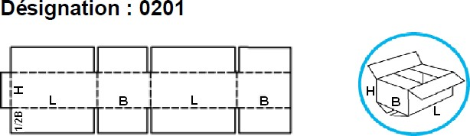

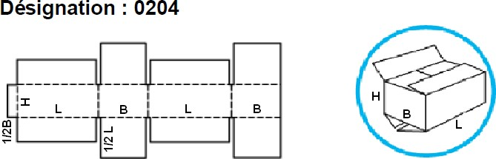

Catégorie 03 :
Caisses télescopiques constituées par plus d'une pièce et caractérisées par un couvercle et/ou un fond séparé se glissant sur le corps de la caisse.
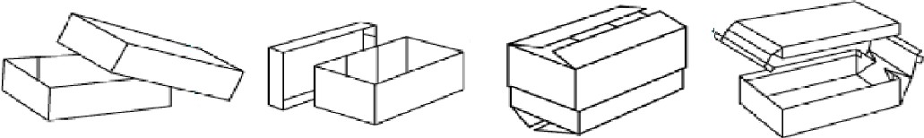
Le codage Fefco se poursuit jusqu’au code 09.

Poids des boites en carton ondulé
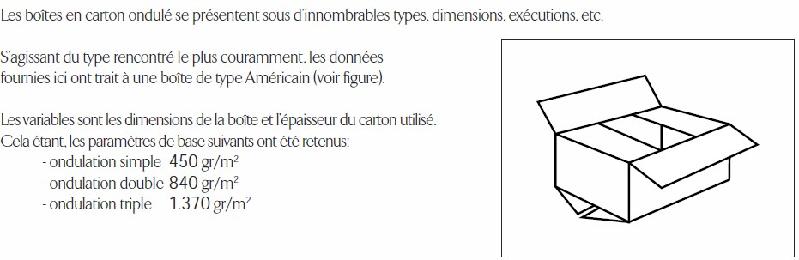
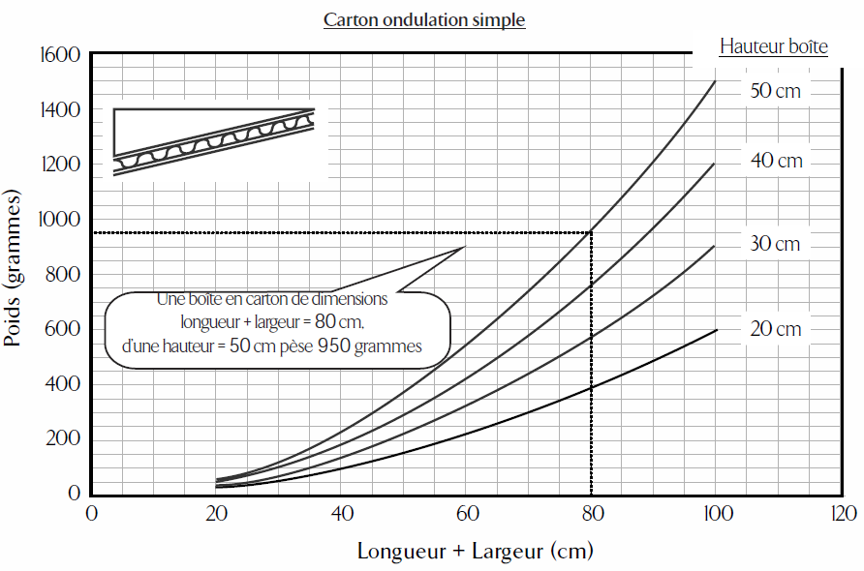
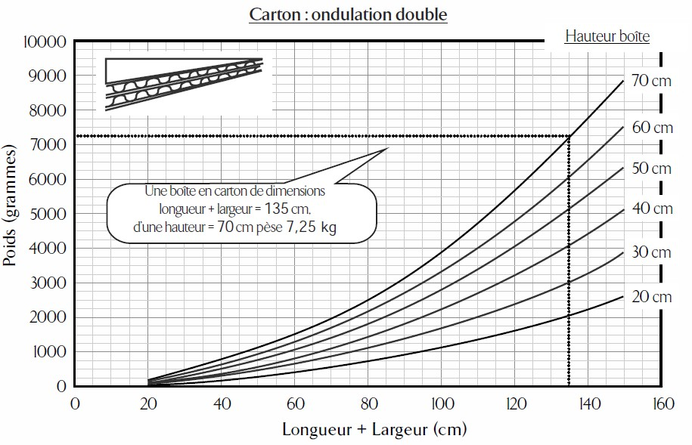

Pictogrammes pour manutention ISO 780
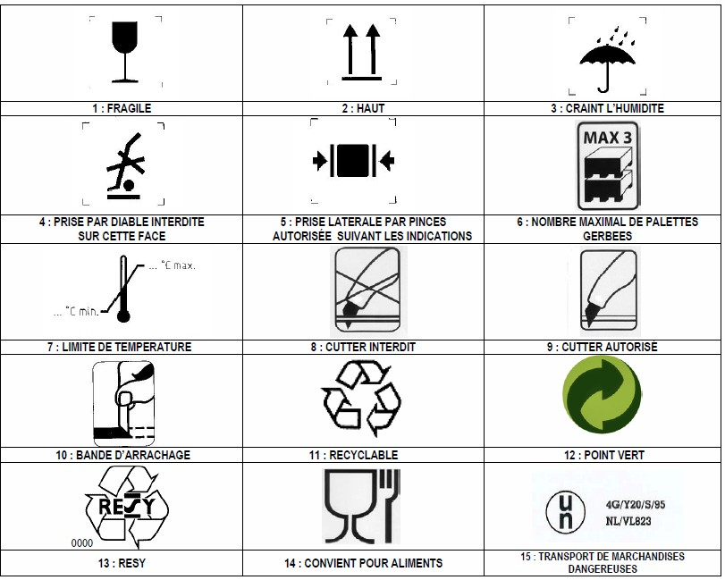

- FRAGILE
Le contenu de l’emballage d’expédition doit être manipulé avec précaution.
« FRAGILE » doit être près du coin supérieur gauche des
quatre faces verticales de l’emballage.
- HAUT
« HAUT » indique la position verticale correcte.
HAUT » doit apparaître au même emplacement que le symbole « FRAGILE ».
Lorsque les deux symboles sont nécessaires, le symbole «
HAUT » doit toujours être le plus proche du coin.
- CRAINT L’HUMIDITÉ
L’emballage d’expédition doit être tenu éloigné de la pluie.
- PRISE PAR DIABLE INTERDITE SUR CETTE FACE
Un diable ne doit pas être placé de ce côté.
- PRISE LATÉRALE PAR PINCES AUTORISÉE SUIVANT LES INDICATIONS
Les pinces doivent être placées sur les côtés indiqués pour la manutention de l’emballage d’expédition.
Le symbole doit être apposé sur deux faces opposées de l’emballage de sorte qu’il soit dans le champ de vision du conducteur du chariot élévateur lorsque ce dernier s’approche pour effectuer la manœuvre.
Le symbole ne doit pas être apposé sur les faces de l’emballage destinées à être saisies par les pinces
- NOMBRE MAXIMAL DE PALETTES GERBÉES
n : nombre total maximal de palettes identiques pouvant être empilées les unes sur les autres.
- LIMITE DE TEMPÉRATURE
Indique les limites de température dans lesquelles l’emballage d’expédition doit être conservé et manipulé.
- CUTTER INTERDIT
- CUTTER AUTORISÉ
- BANDE D’ARRACHAGE

- RECYCLABLE
Etiquette ISO de la série 14 020, il signifie que l’emballage est recyclable ; il est d’usage volontaire.
Dans l’Union Européenne, il nécessite la conformité à la norme EN 13 430.
- POINT VERT
Il concerne les emballages ménagers récupérés dans les circuits de collecte d’ordures ménagères. En France, le conditionneur/expéditeur des emballages dont les détenteurs finaux sont les ménages doit s’acquitter de la contribution financière correspondante auprès d’un organisme agréé et apposer le Point Vert sur chaque emballage.
- RESY
Concerne la redevance due par les fabricants d’emballages en carton ondulé dont les clients exportent vers l’Allemagne. Le symbole RESY signifie que l’emballage est garanti recyclable et fait l’objet d’une valorisation matière par les partenaires de RESY-GmbH.
- CONVIENT POUR ALIMENTS
Il confirme que les matériaux ou objets sont destinés à entrer en contact, directement ou indirectement, avec des denrées alimentaires. Sont dispensés les objets qui, de
par leurs caractéristiques sont manifestement destinés au contact avec des denrées alimentaires.
- TRANSPORT DE MARCHANDISES DANGEREUSES Sauf exemption, tous les emballages qui contiennent des marchandises classées dangereuses sont astreints à une homologation délivrée par un laboratoire agréé.

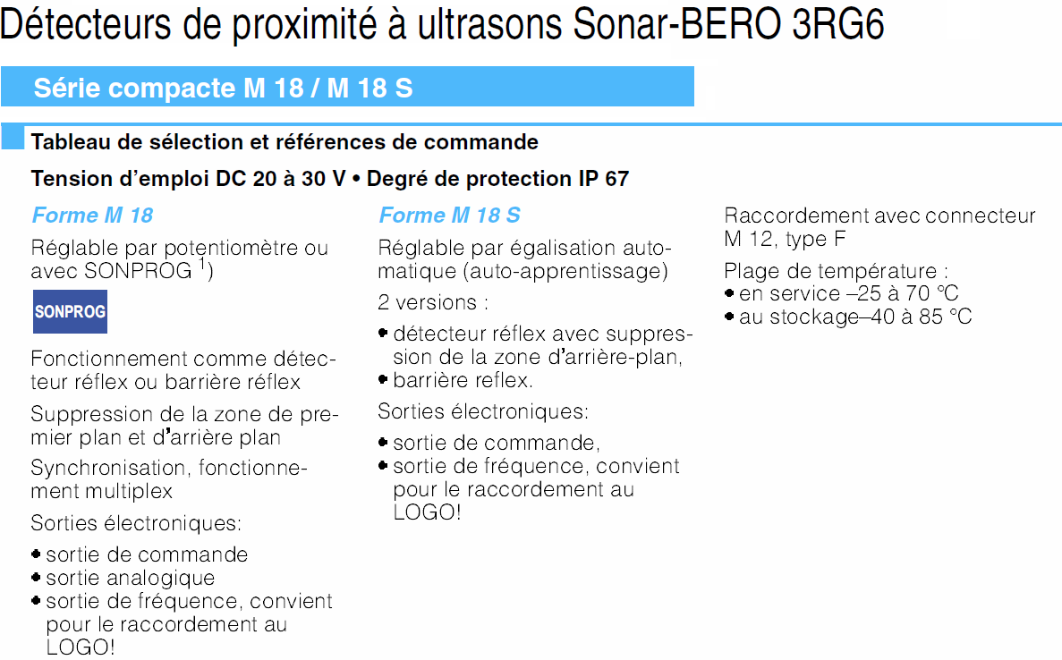
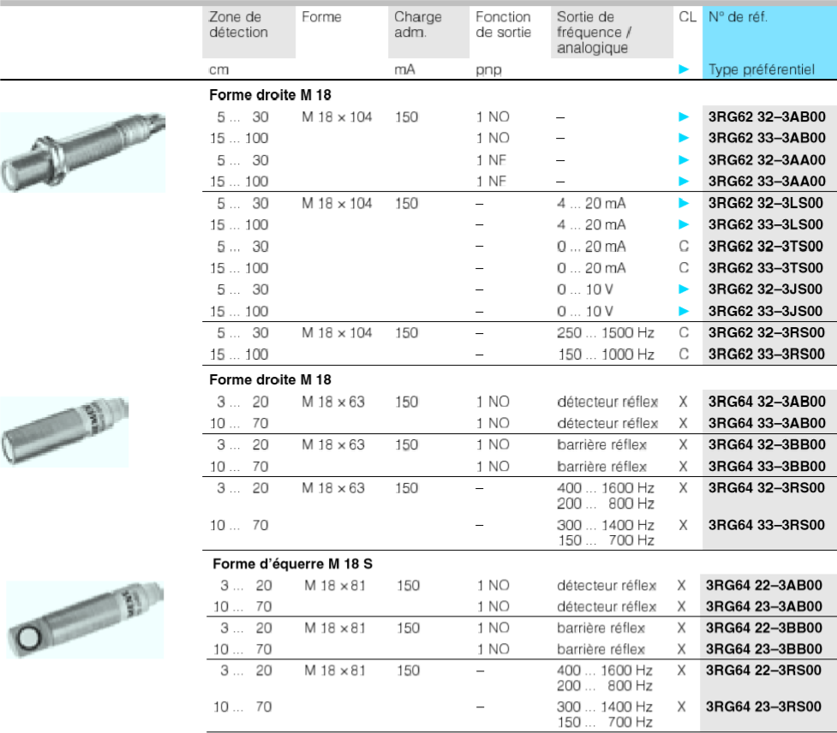

Degré de protection des enveloppes des matériels électriques
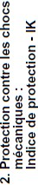
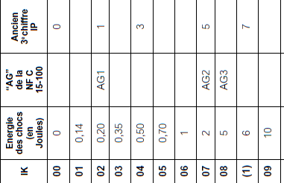
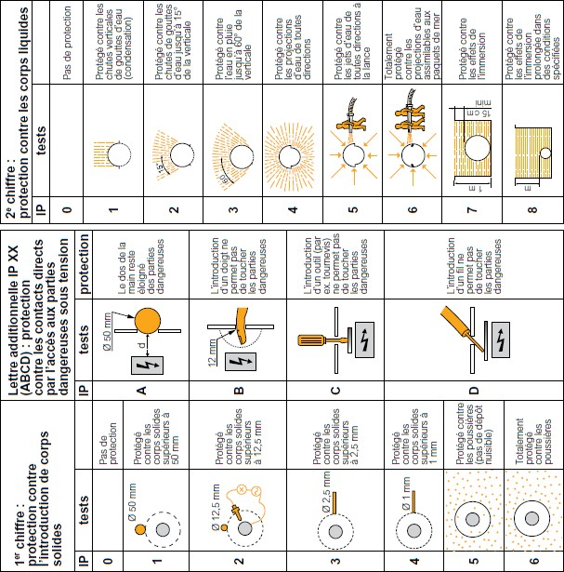

Classification des locaux
Etablissements industriels
IP IK

Accumulateurs (fabrication) 33 07
Alcool (fabrication et dépôts) 33 07
Aluminium (fabrique et dépôt) 51-53 08
Bois (travail du) 50-60 08
Boulangeries 50-60 07
Brasseries 24 07
Briqueteries 53-63 08
Cartons (fabrication) 33 07
Chaînes d’embouteillage 35 08
Chaudronneries 30 08
Chlore (fabrique et dépôts) 33 07
Cimenteries 50-60 08
Colles (fabrication) 33 07
Cuir (fabrication, dépôts) 31 08
Cuivre (traitement des minéraux) 31 08
Décapage 54-64 08
Encres (fabrication) 31 07
Fer (fabrication et traitement) 51-61 08
Gaz (usines et dépôts) 31 08
Gravures sur métaux 33 07
Huiles (extraction) 31 07
Hydrocarbures (fabrication) 33-34 08
Imprimeries 20 08
Matières plastiques (fabrication) 51-61 08
Métaux (traitement des) 31-33 08
Moteurs thermiques (essais de) 30 08
Nickel (traitement des minerais) 33 08
Plâtres (broyage, dépôts) 50-60 07
Produits chimiques (fabrication) 30-50 08
Raffineries de pétrole 34-35 07
Savons (fabrication) 31 07
Serrureries 30 08
Soies et crins (préparation des) 50-60 08 Soude (fabrication, dépôts) 33 07
Soufre (traitement) 51-61 07
Sucreries 50-65 07
Tanneries 35 07
Teintureries 35 07
Textiles, tissus (fabrication) 51-61 08
Vernis (fabrication, application) 33 08
Verreries 33 08 Zinc (travail du) 31

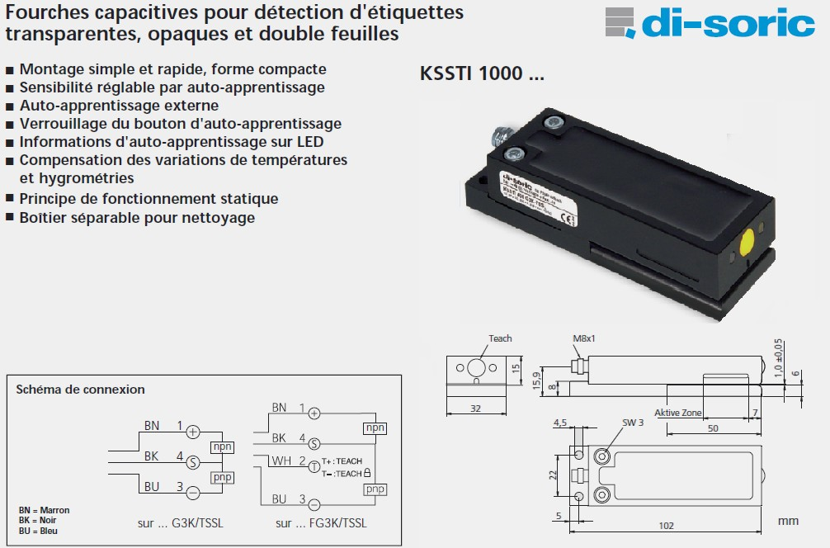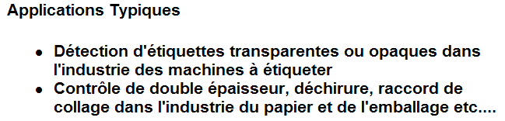

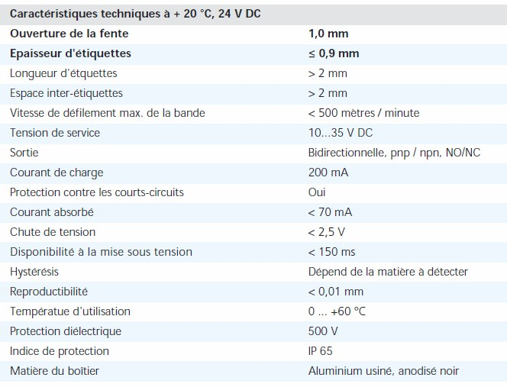

Méthodes d’essais du carton ondulé

Les caractéristiques et les propriétés de l’emballage en carton ondulé sont fonction des contraintes subies par celui-ci:

- des contraintes induites par les conditions et variations climatiques, manutentions, palettisation, stockage, transport, circuits de distribution, promotion des ventes (impression), recyclage.
- la géométrie de la caisse, la composition des papiers et de l’ondulé (recyclé, …)
- 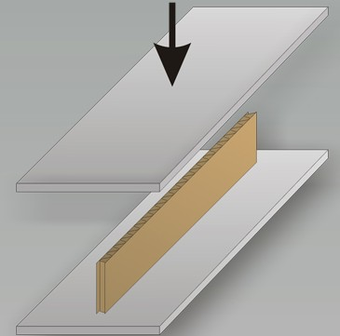de la technique de fabrication et de la mécanisation des emballages : mise en forme et remplissage
Principe de l’essai : ECT

Sa valeur est exprimée en kN/m

Les tests couramment utilisés sont :

  - Essai climatique
  - Test de chute
  - Essai de vibration
  - RCV : résistance à la compression verticale
  - ECT : compression sur chant
  - éclatement (Mullen)
  - résistance à la perforation
  - compression à plat (FCT)
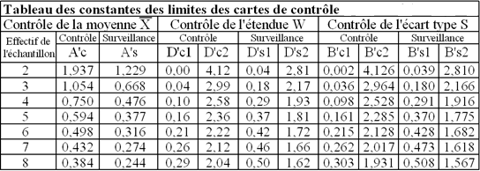
Formulaire pour l’établissement d’une carte de contrôle
Valeurs de la moyenne et de l’écart type inconnues Formules pour le calcul des limites :
Calcul des limites supérieures et inférieures de contrôle LSC, LIC
-Pour les moyennes LSC _{X} =𝑋𝑋� + A’c.�𝑾𝑾�� LIC_{X} = 𝑋𝑋� – A’c.�𝑾𝑾�
-Pour les étendues LSC_{W} = D’c2 .�𝑾𝑾� LIC_{W} = D’c1 .�𝑾𝑾�
Calcul des limites supérieures et inférieures de surveillance LSS, LIS
-Pour les moyennes LSS _{X} = 𝑋𝑋� + A’s.�𝑾𝑾� LIS_{X} = 𝑋𝑋� – A’s.�𝑾𝑾�
-Pour les étendues LSS_{W} = D’s2 .�𝑾𝑾� LIS_{W} = D’s1 .�𝑾𝑾�

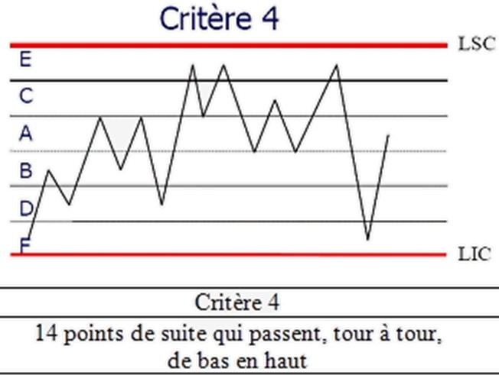
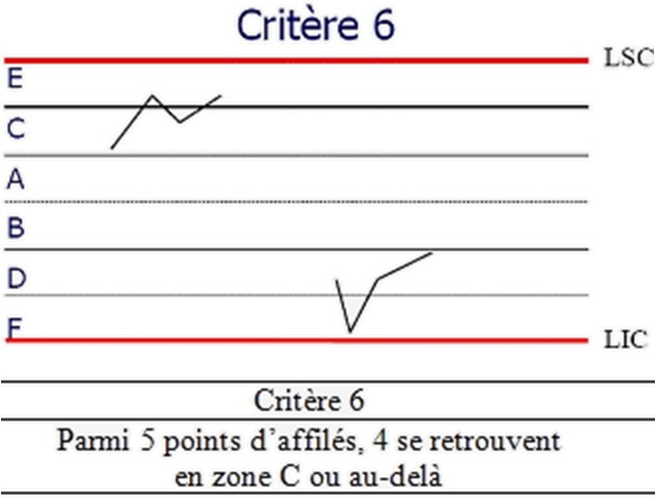
Exploitation d’une carte de contrôle
Les courbes ci-dessous, indiquent qu’une « cause particulière » affecte le résultat et
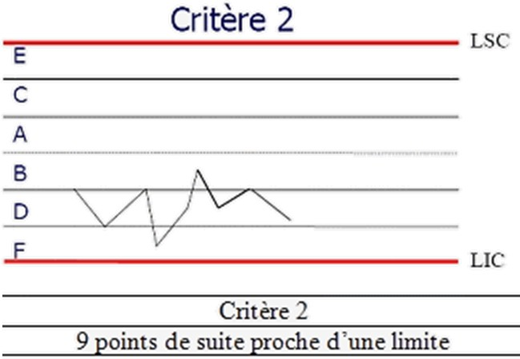
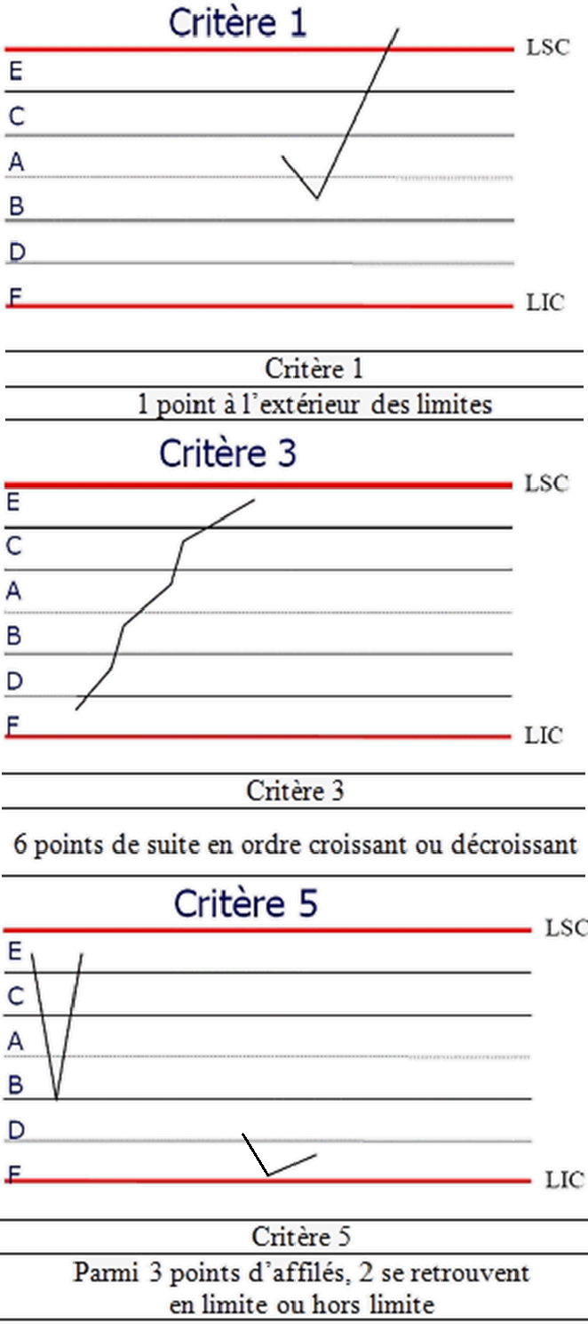
qu’une intervention est nécessaire. (l'écart entre LSC et LIC est divisé en 6 parties)

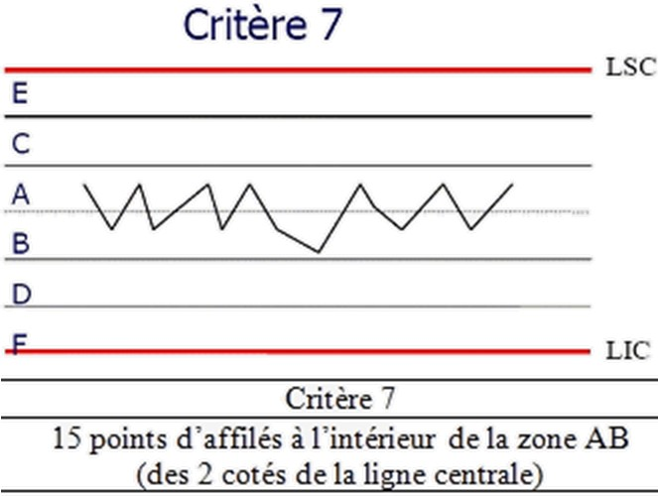
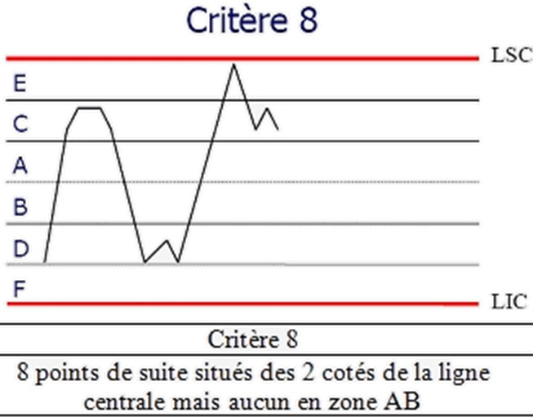

Bibliothèque des symboles hydrauliques
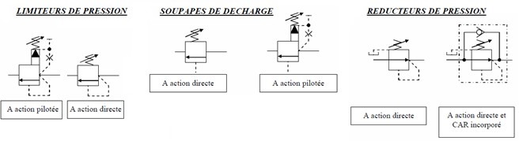

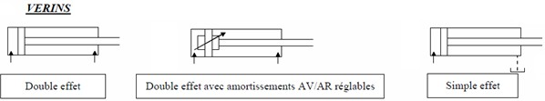
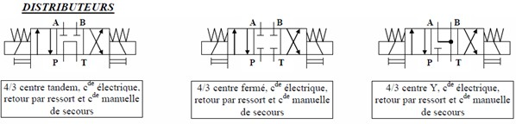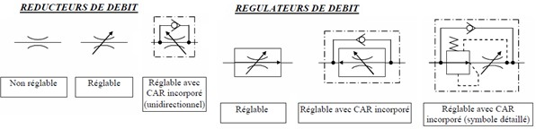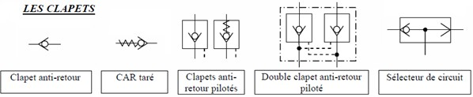

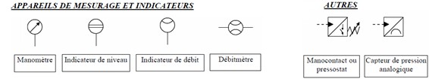

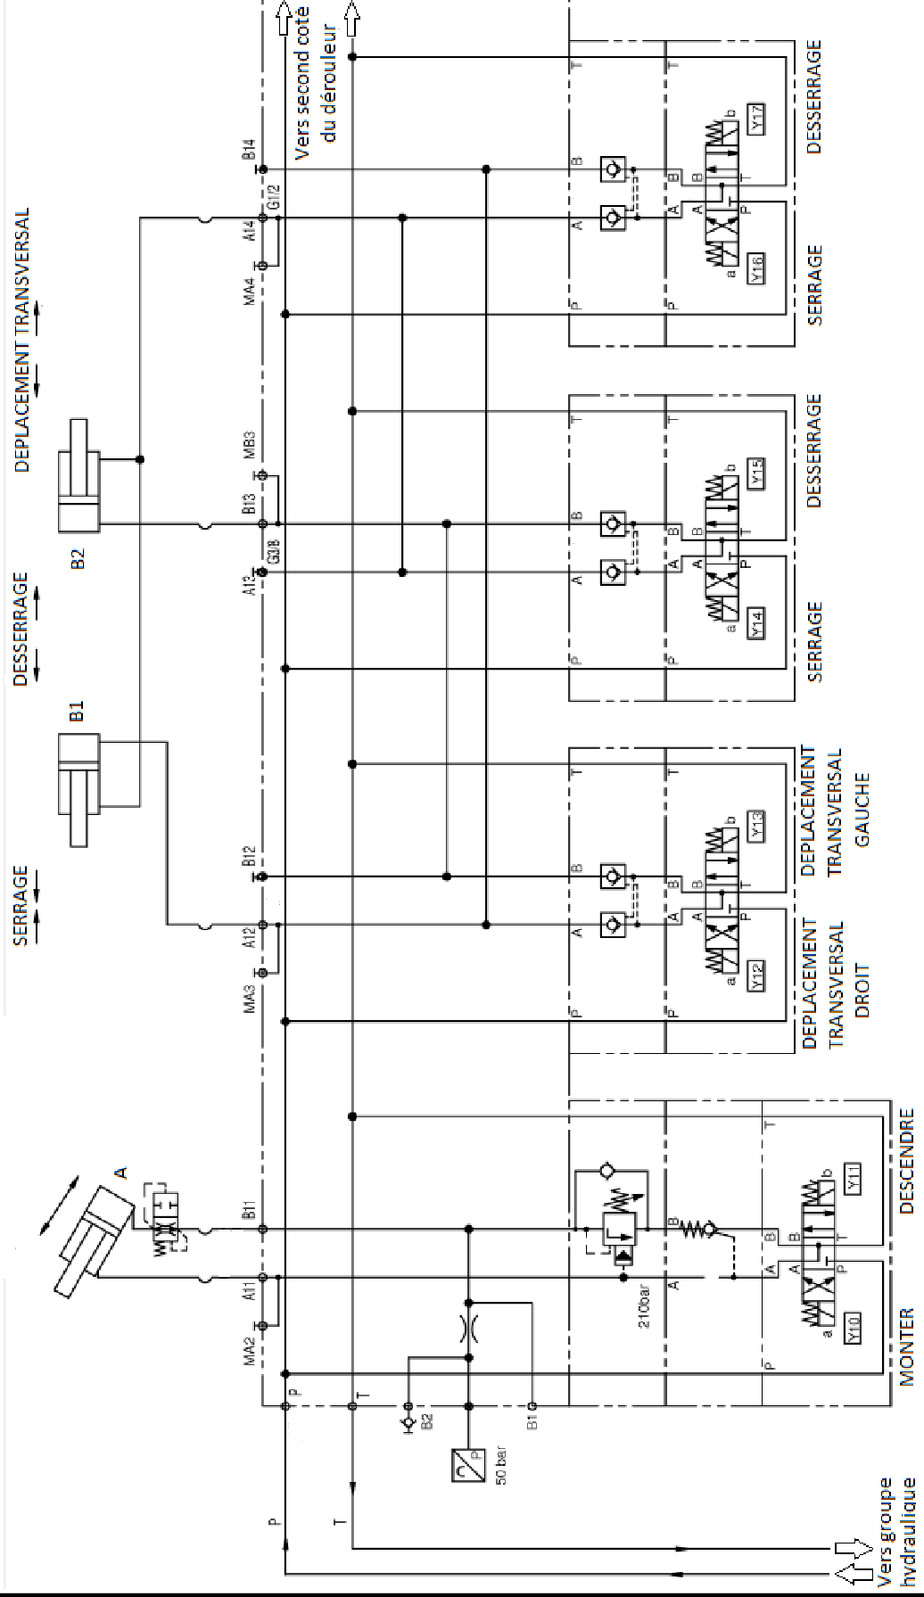Schéma hydraulique partiel d'un dérouleur

Frein pneumatique Combiflex

Chaque bras du dérouleur est équipé d'un frein permettant de régler la tension de la bande de papier lors de son déroulement.

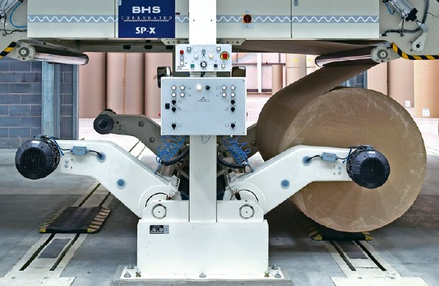Frein Frein

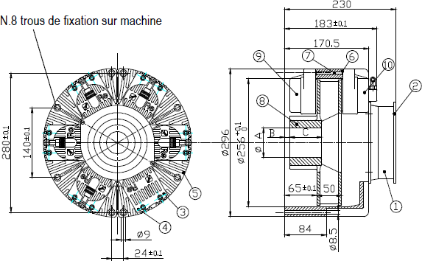

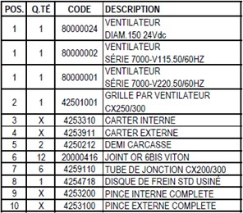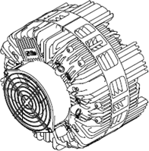

Procédure de remplacement des plaquettes

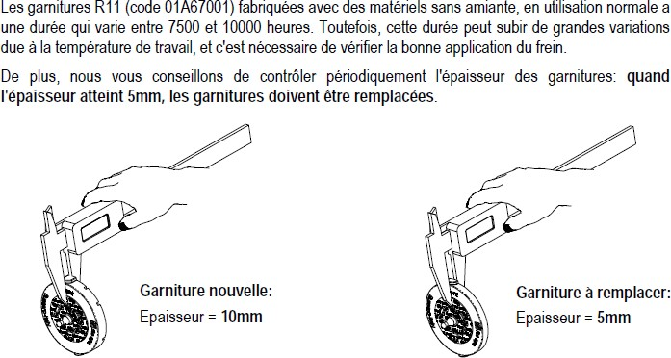

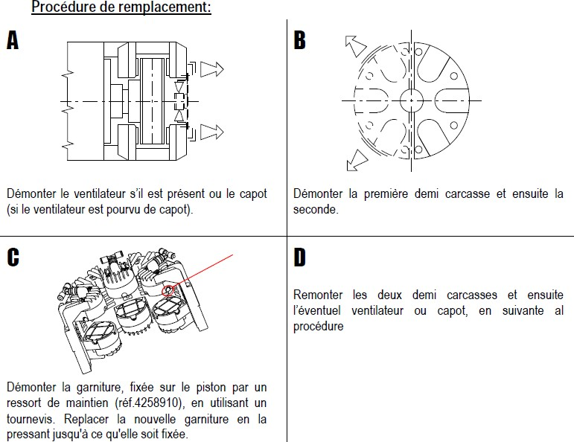

Description de la maintenance
Dans le but de faciliter les opérations de maintenance, il a été décidé de détailler les différentes opérations.
Afin de permettre une identification rapide des opérations, des photos seront jointes à ce document.

Opérations de maintenance :
  - Débrancher l'alimentation électrique du ventilateur.

  - Desserrer les quatre vis de fixation du couvercle du frein. 3- Retirer ce couvercle.
- Déconnecter le tube pneumatique des unités de freinage.

- Desserrer les vis pour pouvoir faire pivoter une demi-coque. 6- Sortir un module de freinage.
7- Retirer doucement la garniture de freinage en utilisant un tournevis plat. 8- Vérifier manuellement la pression des ressorts.
- Démonter le boitier, nettoyer les éléments et les remonter.

- Contrôler l'usure (état neuf = 10 mm) (remplacement si 4 mm atteint). 11- Remettre une garniture (neuve si nécessaire) et la serrer.
12- Fermer la demi-coque lorsque toutes les garnitures sont changées. 13- Serrer les vis de fixation.
- Refaire les opérations 4 à 13 pour l'autre demi-coque.

- Connecter le tube d'alimentation pneumatique des freins. 16- Mettre le couvercle.
- Serrer les vis de fixation du couvercle.

- Brancher le connecteur de l'alimentation électrique du ventilateur.

- Si les garnitures ont été changées, une adaptation du freinage est à réaliser avec le raccordeur.

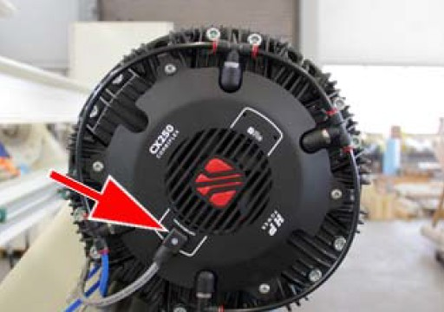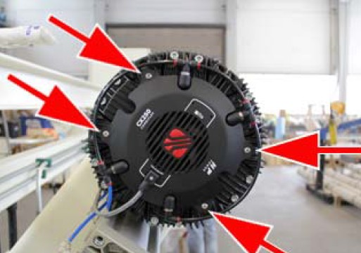
1
2
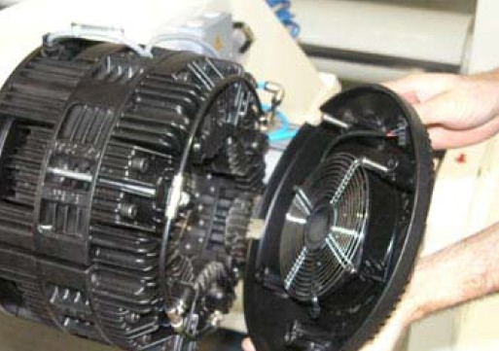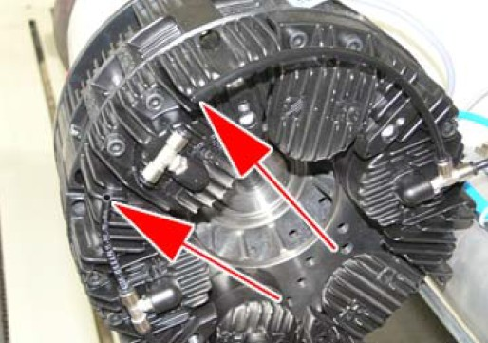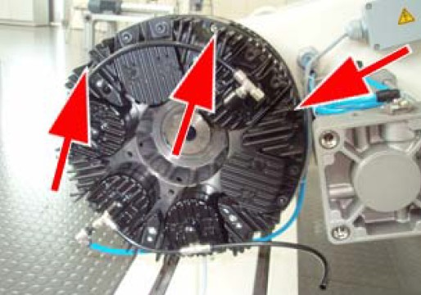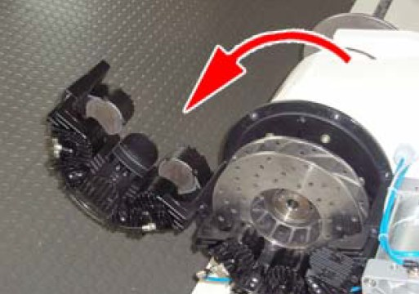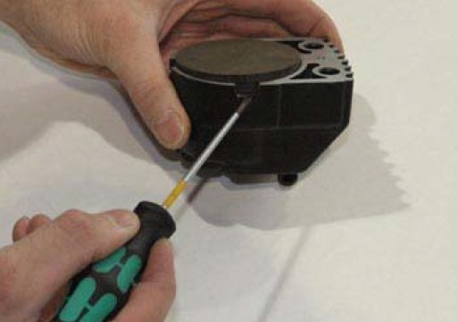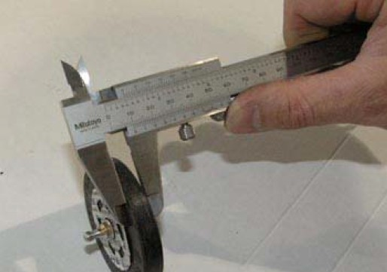
3
4
5
6
7
8

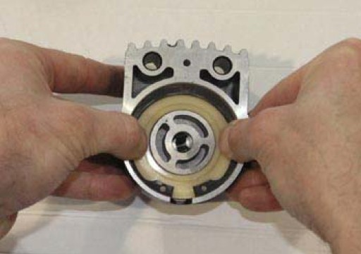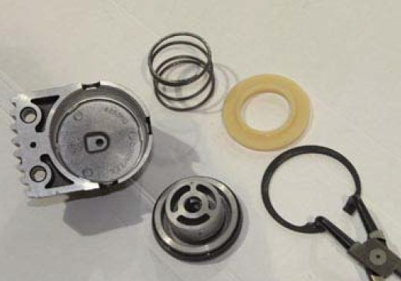
9
10
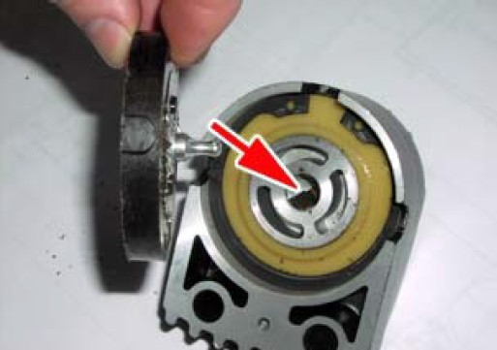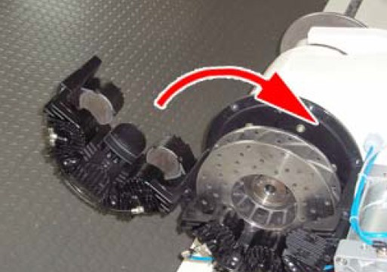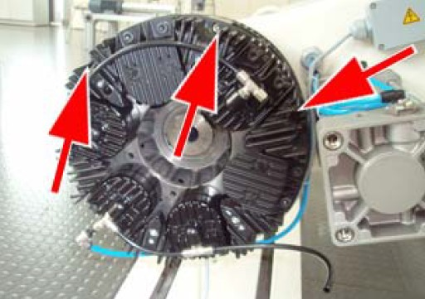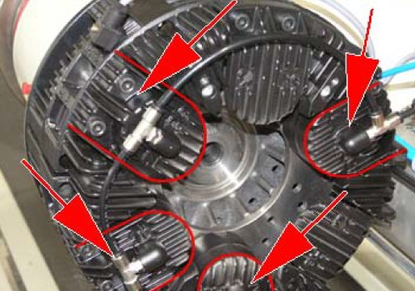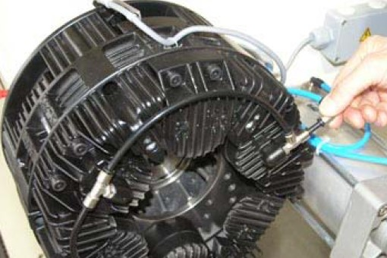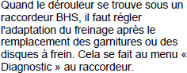
11
12
13
14
15
16

